РОДИНСКИЙ РАЙОННЫЙ СОВЕТ ДЕПУТАТОВ
АЛТАЙСКОГО КРАЯ

РЕШЕНИЕ

11.03.2020 № 12 с. Родино

О внесении изменений в Положение о порядке осуществления
муниципального земельного контроля на территории муниципального
образования Родинский район Алтайского края

В соответствии со статьей 59 Устава муниципального образования Родинский район Алтайского края,
районный Совет депутатов РЕШИЛ:
1. Внести изменения в Положение о порядке осуществления муниципального земельного контроля на территории муниципального образования Родинский район Алтайского края, утвержденное решением Родинского районного Совета депутатов от 21.10.2016 № 45 (в редакции от 24.08.2018 № 31).
2. Направить указанные изменения в Положение о порядке осуществления муниципального земельного контроля на территории муниципального образования Родинский район Алтайского края главе Родинского района Алтайского края для подписания и обнародования в установленном Уставом порядке.
3. Контроль исполнения настоящего решения возложить на постоянную комиссию районного Совета депутатов по экономической, финансовой и налоговой политике (Котоманов Ю.Г.).
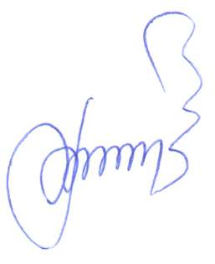

Председатель Родинского
Районного Совета депутатов Ф.В. Воробьев

Изменения в Положение о порядке осуществления муниципального земельного контроля на территории муниципального образования Родинский район Алтайского края

Принято решением Родинского районного Совета депутатов
от 11.03.2020 № 12

В соответствии со статьями 71.1, 72 Земельного кодекса Российской Федерации, Федеральным законом от 26 декабря 2008 года № 294-ФЗ «О защите прав юридических лиц и индивидуальных предпринимателей при осуществлении государственного контроля (надзора) и муниципального контроля», Порядком осуществления муниципального земельного контроля на территории Алтайского края, утвержденным постановлением Администрации Алтайского края от 02.09.2015 №349.
- Внести в Положение о порядке осуществления муниципального земельного контроля на территории муниципального образования Родинский район Алтайского края, утвержденное решением Родинского районного Совета депутатов от 21.10.2016 № 45 (в редакции от 24.08.2018 № 31) изменение, изложив пункт 3.6. в следующей редакции
«3.6. Внеплановые проверки в отношении граждан проводятся по основаниям, установленным пунктом 6 статьи 71.1 Земельного кодекса Российской Федерации.»

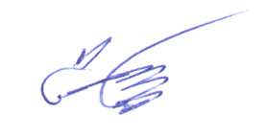

Глава района С.Г. Катаманов

с. Родино
«11» марта 2020 год
№ 8

Светлана Николаевна Гладышева
22794

